JEUX MATHEMATIQUES :
Le jeu des barres n°1 (2 joueurs)

Ce jeu va permettre aux enfants de travailler à la fois sur les nombres et sur les longueurs. Ainsi va apparaître la notion d’unité.

Objectifs :
- Connaître les constellations du dé
- Déterminer une somme (par comptage / sur-comptage / calcul)
- Aborder la notion d’unité
- Mesurer des longueurs sur une échelle
- Comparer des longueurs
- Se confronter à autrui
- Aller au bout du jeu (il faut un gagnant)
- Accepter de perdre
- Aider son camarade

Matériel :
- Feuilles de jeu
- 2 dés constellations
- des jeux de réglettes (si possible en bois) de longueur 1 à 12 (respecter les unités de la feuille de jeu). On trouve ce style de réglettes dans le commerce.

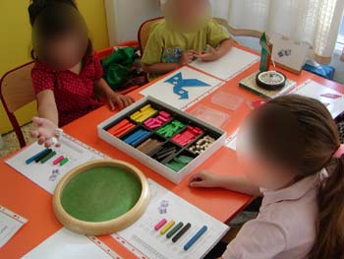
Fonctionnement :

A tour de rôle chaque joueur lance ses dés. Il recherche dans la boîte des réglettes celle qui correspond en longueur au nombre désigné par le total des dés . Pour cela, il possède une échelle grisée qui lui permet de vérifier et d’appréhender les relations entre les différentes longueurs (plus long, plus court). Il place alors sa barre dans la ligne correspondante. Le premier qui a rempli sa feuille a gagné.

Remarques :
- Des réglettes colorées en fonction de leur longueur faciliteront les recherches.
- Les cases matérialisées sur la feuille de jeu permettent une autocorrection.

JEU des barres

- correspondance constellation / nombre - dénombrement des points sur dés
- association cardinal / longueur - approche de la notion d’unité
- décompositions du nombre - socialisation

 |  |  |  |  | 2
1
2 |  |  |  |  | 3
3
4 |  |  |  |  | 4
5
6 |  |  |  |  | 5
7
8 |  |  |  |  | 6
9
10 |  |  |  |  | 7
11
12 |  |  |  |  | 8
 |  |  |  |  | 9
 |  |  |  |  | 10

